Düngekalk-Hauptgemeinschaft (DHG)
im Bundesverband der Deutschen Kalkindustrie e.V.
Dr. Reinhard Müller
50968 Köln, Annastraße 67-71
Tel.: 0221 / 934674-32, Fax: 0221 / 934674-14
Email: reinhard.mueller@kalk.de
www.NATURKALK.de

DHG-PRESSEMITTEILUNG Juni 2014

Kalkdünger fanden Interesse auf DLG-Feldtagen 2014
(Köln, DHG, 27.06.2014) - Auf den DLG-Feldtagen 2014 bei Bernburg-Strenzfeld informierte die DHG (Düngekalk- Hauptgemeinschaft) vom 17.06. – 19.06.2014 über die Herkunft, Qualität und optimale Einsatzmöglichkeiten von Kalkdüngern. Viele interessierte Besucher kamen zum DHG-Stand, um sich über den optimalen Kalkeinsatz im Ackerbau und Grünland beraten zu lassen. Insbesondere am interessanten Bodenprofil der Schwarzerde (s. Foto) konnte die Wirkung und Bedeutung des Kalkes für die Bodenfruchtbarkeit demonstriert werden.

Aufgrund vieler guter Gespräche und Kontakte ist die DHG mit ihrer Beteiligung an den diesjährigen DLG-Feldtagen zufrieden. Diskussionspunkte waren die Ziel-pH-Werte der verschiedenen Bodenarten, Vorteile von freiem Kalk in Ton- und Schluffböden (Krümelstruktur, Erosionsminderung), Düngekalk-Ausbringungstechnik und die Wirkungsgeschwindigkeit (Reaktivität) unterschiedlicher Kalkdünger.

Landwirte betonten die zunehmende Bedeutung der optimalen Kalkversorgung für die Optimierung der Bodenfruchtbarkeit und bei limitierter N-Düngung.

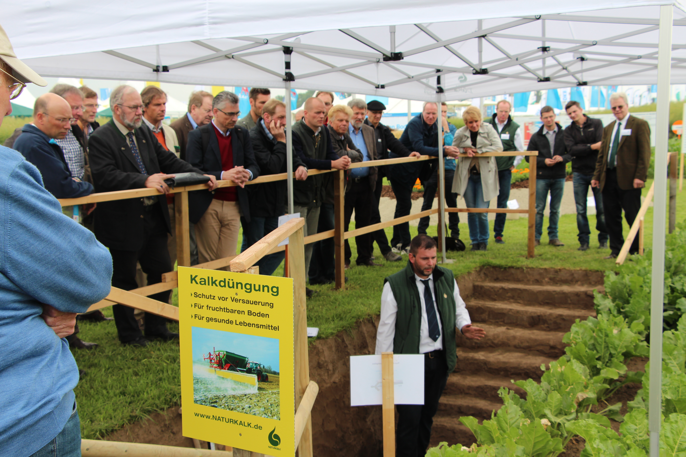
Bodenprofil der DHG auf den DLG-Feldtagen 2014 (Foto: DHG)
(1109 Zeichen mit Leerzeichen)

